CATALIZADORES HETEROGENEOS

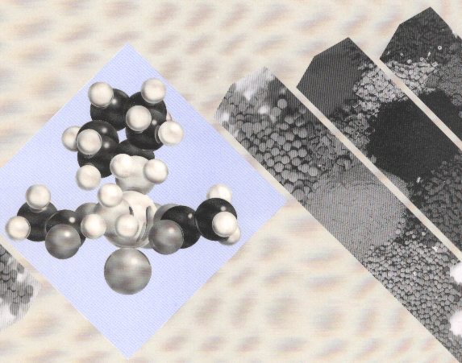

Fig.- Diferentes formas y tamaños de partículas catalíticas usados en reacciones químicas heterogéneas

(Jonson Matthey)

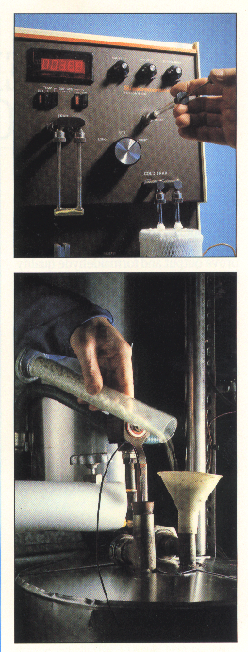 Ensayos de caracterización de las propiedades y operación de los catalizadores

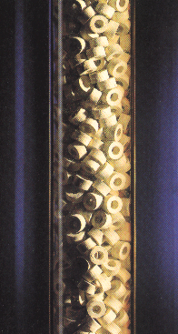


Fig. Catalizador anular de óxidos de hierro y molibdeno para la oxidación de metanol a formaldehído que opera como una pastilla plana de alta actividad (para tubos pequeños con buena transferencia de calor)

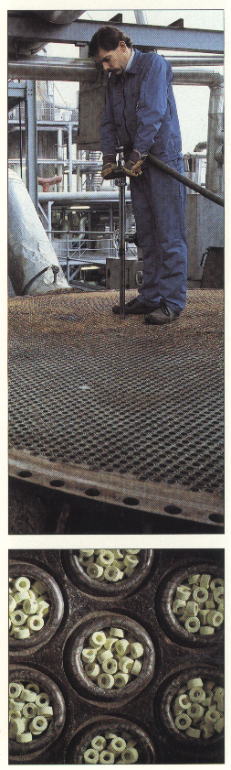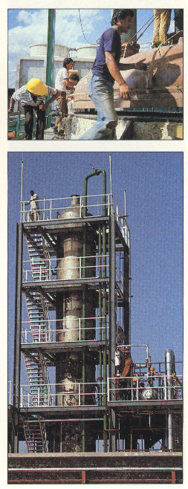

Fig. Carga del catalizador, cierre de la tapa del reactor y vista general de la instalación (Perstorp Corporation)

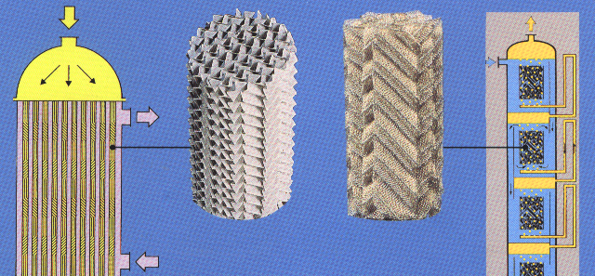



Fig. Catalizadores y soportes con estructuras abiertas entrecruzadas en un reactor multitubular empacado y en un reactor de tres fases en cascada y recirculación; puede compararse el comportamiento local de la mezcla estática en la estructura entrecruzada o una monolítica de canales paralelos (id. caída de presión)

(Sulzer Chemtech)

